**Información de prensa**

**2024-163**

Schmitz Cargobull Ibérica

**Furgo-Trayler suma 25 EcoDuo de Schmitz Cargobull**

**Los conjuntos de furgón S.BO EXPRESS para carga seca están destinados principalmente al transporte de paquetería**

Noviembre 2024 – El especialista en paquetería a nivel nacional e internacional, Furgo-Trayler, ha dado un paso crucial en su expansión hacia la sostenibilidad ambiental al adquirir 25 EcoDuo de Schmitz Cargobull. Estos furgones S.BO EXPRESS se han unido a la flota de la empresa, que cuenta con aproximadamente 623 semirremolques en total, siendo más del 50% de estos de la marca del elefante azul repartidos en aproximadamente un 70% furgones, 25% lonas y 5% frigos, convirtiéndose la filial española en el principal proveedor de semirremolques de la compañía catalana. Esta inversión estratégica permitirá a Furgo-Trayler mejorar la eficiencia de sus operaciones logísticas y ofrecer un servicio de mayor calidad a sus clientes.

Joan Monzón, CEO de Furgo-Trayler, ha expresado su satisfacción por la reciente adquisición de los nuevos conjuntos euromodulares de Schmitz Cargobull. La fiabilidad, seguridad y rendimiento de estos vehículos han sido factores clave en esta decisión, alineada con el compromiso de la empresa de crecer y consolidarse en el sector del transporte. Además, Monzón ha destacado que esta inversión se enmarca en el programa interno EcoTrailer, cuyo objetivo es reducir un 30% la huella de carbono de la compañía en los próximos cinco años. La mayor estabilidad y el mejor ratio de giro de los EcoDuo, junto con la excelente relación calidad-precio y el profesional servicio postventa, han sido elementos determinantes en esta elección. En un sector en plena transformación, Monzón ha subrayado la importancia de realizar grandes inversiones y de trabajar conjuntamente para hacer del transporte un sector más atractivo para los conductores.

Por su parte, el responsable comercial de Cataluña de Schmitz Cargobull, David Tejeda, resaltó la sólida relación de confianza que han mantenido con Furgo-Trayler durante más de 20 años. Tejeda destacó la colaboración continua entre ambas empresas, basada en la calidad de los productos de Schmitz Cargobull, un servicio constante y el compromiso mutuo de ofrecer soluciones innovadoras y eficientes a los clientes.

**2024-163**

El conjunto furgón S.BO EXPRESS con doble altura de carga, hasta 66 palets, para paquetería de Schmitz Cargobull es reconocido por su durabilidad y resistencia que combinado con una maniobrabilidad superior gracias a un mejor ratio de giro, garantizan una mayor seguridad en la carretera. El vehículo posee iluminación interior LED en toda la carrocería (certificada según DIN EN 12642 XL), guías empotradas para un transporte de mercancías sin daños, topes traseros galvanizados y telemática TrailerConnect® de serie. Además, el chasis MODULOS galvanizado posee 10 años de garantía anticorrosión, lo que demuestra el compromiso de Schmitz Cargobull con la calidad y la longevidad de sus productos.

Al adquirir un EcoDuo, como en el caso de Furgo-Trayler, se obtiene un ahorro significativo en combustible, así como beneficios en términos de sostenibilidad al reducir las emisiones de CO2. Además, la flexibilidad y adaptabilidad de los semirremolques permiten una gestión logística más eficiente y una mayor rapidez en las entregas. Asimismo, la mayor capacidad de carga de los vehículos ayuda a paliar la escasez de conductores, al permitir transportar más mercancía con menos vehículos.

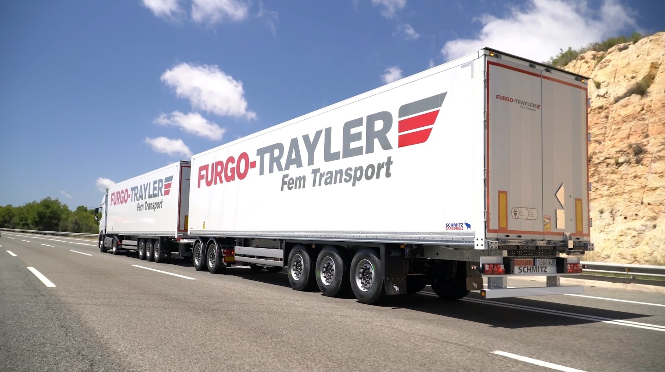

**Pie de foto:** Combinación de vehículos EcoDuo de furgón S.BO EXPRESS de Schmitz Cargobull

**2024-163**

**Acerca de Schmitz Cargobull**

Schmitz Cargobull es el fabricante líder de semirremolques para carga con temperatura controlada, carga general y mercancías a granel en Europa y pionero en soluciones digitales para servicios del remolque y conectividad. La compañía también fabrica equipos de frío para semirremolques frigoríficos. Con una amplia gama de servicios que van desde financiación, suministro de repuestos, contratos de servicio y soluciones telemáticas hasta el comercio de vehículos usados, Schmitz Cargobull ayuda a sus clientes a optimizar su coste total de propiedad (TCO) y su transformación digital.

Schmitz Cargobull se fundó en 1892 en Münsterland, Alemania. La empresa familiar produce alrededor de 60.000 vehículos al año con más de 6.000 empleados y generó una facturación de alrededor de 2.400 millones de euros en el ejercicio 2023/24. La red de producción internacional se compone actualmente de diez plantas en Alemania, Lituania, España, Inglaterra, Turquía, Eslovaquia y Australia.

**El equipo de prensa de Schmitz Cargobull:**

Raquel Villarrroya: +34 976 613 200 - 5229 I [raquel.villarroya@cargobull.com](mailto:raquel.villarroya@cargobull.com)

Luis Bonasa: +34 976 613 200 - 5230 I [luis.bonasa@cargobull.com](mailto:luis.bonasa@cargobull.com)  
Anna Stuhlmeier: +49 2558 81-1340 I anna.stuhlmeier@cargobull.com